Material suplementario 2
- Producción de frutos y semillas Cucurbita ficifolia

  - Producción de frutos
En la tabla S1 se presentan los estadísticos descriptivos de la Ø polar (cm), el diámetro (cm) y el peso (kg) de 128 frutos de C. ficifolia recolectados en el Bosque Las Mercedes. La distribución de los datos para los tres atributos es unimodal siendo más frecuentes Ø polares de 80 cm, diámetros de 18.14 cm y pesos de 4.75 kg. Así mismo, estos datos distribuidos en ocho clases exhiben una tendencia normal sin presentar asimetrías notables (Figura S4). En relación con la circunferencia polar, el 86.72 % de las calabazas registró medidas entre 66.75 cm y 87.38 cm (Tabla S2) mientras que el 81.25 % de los frutos registraron diámetros comprendidos entre 15.25 cm y 19.75 cm (Tabla S3). Por otro lado, el peso fluctuó entre 3.05 kg y 5.75 kg para el 86.72 % de las calabazas (Tabla S4).

Tabla S1. Estadísticos descriptivos para Ø polar, diámetro y peso de frutos de C. ficifolia
 | Ø polar (cm) | Diámetro (cm) | Peso (kg)
Media | 77.02 | 17.60 | 4.31
Mediana | 78.0 | 17.72 | 4.37
Moda | 80.0 | 18.14 | 4.75
Varianza | 47.80 | 3.09 | 1.16
Desviación Estándar | 6.91 | 1.76 | 1.08
Coeficiente de Variación | 8.98 % | 10 % | 25 %
Error estándar | 0.61 | 0.16 | 0.10
Mínimo | 59.0 | 13.05 | 1.80
Máximo | 91.3 | 21.96 | 7.03
Rango | 32.3 | 8.91 | 5.23
Sesgo Estandarizado | -0.86 | -0.43 | -0.40
Curtosis Estandarizada | -1.01 | 0.61 | -0.64

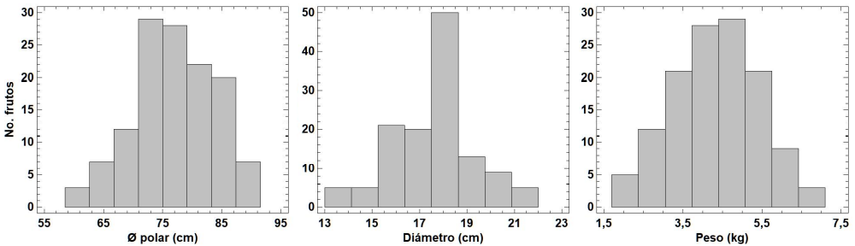
Figura S4. Histogramas de frecuencias para Ø polar, diámetro y peso de frutos de C. ficifolia

Tabla S2. Distribución de frecuencias para Ø polares (cm) de frutos de C. ficifolia
Clase | Límite inferior | Límite superior | Punto medio | Frecuencia | Frecuencia relativa | Frecuencia acumulada | Frecuencia relativa acumulada
1 | 58.50 | 62.63 | 60.56 | 3 | 0.02 | 3 | 0.02
2 | 62.63 | 66.75 | 64.69 | 7 | 0.05 | 10 | 0.08
3 | 66.75 | 70.88 | 68.81 | 12 | 0.09 | 22 | 0.17
4 | 70.88 | 75.00 | 72.94 | 29 | 0.23 | 51 | 0.40
5 | 75.00 | 79.13 | 77.06 | 28 | 0.22 | 79 | 0.62
6 | 79.13 | 83.25 | 81.19 | 22 | 0.17 | 101 | 0.79
7 | 83.25 | 87.38 | 85.31 | 20 | 0.16 | 121 | 0.95
8 | 87.38 | 91.50 | 89.44 | 7 | 0.05 | 128 | 1.00

Tabla S3. Distribución de frecuencias para diámetros (cm) de frutos de C. ficifolia
Clase | Límite inferior | Límite superior | Punto medio | Frecuencia | Frecuencia relativa | Frecuencia acumulada | Frecuencia relativa acumulada
1 | 13.00 | 14.13 | 13.56 | 5 | 0.04 | 5 | 0.04
2 | 14.13 | 15.25 | 14.69 | 5 | 0.04 | 10 | 0.08
3 | 15.25 | 16.38 | 15.81 | 21 | 0.16 | 31 | 0.24
4 | 16.38 | 17.50 | 16.94 | 20 | 0.16 | 51 | 0.40
5 | 17.50 | 18.63 | 18.06 | 50 | 0.39 | 101 | 0.79
6 | 18.63 | 19.75 | 19.19 | 13 | 0.10 | 114 | 0.89
7 | 19.75 | 20.88 | 20.31 | 9 | 0.07 | 123 | 0.96
8 | 20.88 | 22.00 | 21.44 | 5 | 0.04 | 128 | 1.00

Tabla S4. Distribución de frecuencias para el peso (kg) de los frutos de C. ficifolia
Clase | Límite inferior | Límite superior | Punto medio | Frecuencia | Frecuencia relativa | Frecuencia acumulada | Frecuencia relativa acumulada
1 | 1.70 | 2.38 | 2.04 | 5 | 0.04 | 5 | 0.04
2 | 2.38 | 3.05 | 2.71 | 12 | 0.09 | 17 | 0.13
3 | 3.05 | 3.73 | 3.39 | 21 | 0.16 | 38 | 0.30
4 | 3.73 | 4.40 | 4.06 | 28 | 0.22 | 66 | 0.52
5 | 4.40 | 5.08 | 4.74 | 29 | 0.23 | 95 | 0.74
6 | 5.08 | 5.75 | 5.41 | 21 | 0.16 | 116 | 0.91
7 | 5.75 | 6.43 | 6.09 | 9 | 0.07 | 125 | 0.98
8 | 6.43 | 7.10 | 6.76 | 3 | 0.02 | 128 | 1.00

  - Producción semillas
En la tabla S5 se presentan los estadísticos descriptivos estimados para la producción de semillas de 128 frutos de C. ficifolia cosechados en el Bosque Las Mercedes. El No. de semillas tuvo alta variabilidad (CV > 30 %) con una desviación de 143.56 semillas respecto a su media (368.39 semillas). El conjunto de datos es unimodal, siendo 451 el No. de semillas más frecuente encontrado en los frutos. Pese a que la muestra fue heterogénea teniendo en cuenta la alta dispersión de los datos dada por S² = 20610.5 y el rango (R = 756), se observó una tendencia normal. El conjunto de datos se distribuyó en ocho clases por No. de semillas (Tabla S6). El 75 % de los datos se concentró en las clases intermedias (2, 3, 4, 5), es decir, que la mayoría de los frutos de C. ficifolia registraron entre 140 y 520 semillas, y por encima de este último valor sólo se encontraron 16 datos (clases 6, 7, 8) (Figura S5).

Con base en una submuestra de 20 semillas por fruto se observó también que el peso (g), el ancho (mm) y el largo (mm) de estas fueron muy variables (Tabla S5). Los valores para los tres conjuntos de datos no se distribuyeron de manera normal y mostraron asimetría hacia la derecha (Figura S6).

Tabla S5. Estadísticos descriptivos del No. de semillas/fruto de C. ficifolia
 | Semillas/fruto | Peso (g) | Ancho (mm) | Largo (mm)
n | 128 | 2,560 | 2,560 | 2,560
Media | 368.39 | 0.45 | 11.29 | 18.18
Mediana | 370 | 0.42 | 11.30 | 18.30
Moda | 451 | - | 10.40 | 19.0
Varianza | 20,610.5 | 0.028 | 1.61 | 3.05
Desviación Estándar | 143.56 | 0.17 | 1.27 | 1.75
Coeficiente de Variación | 38.97 % | 37.65 % | 11.25 % | 9.61 %
Error estándar | 12.69 | 0.003 | 0.03 | 0.04
Mínimo | 47 | 0.08 | 7.10 | 9.90
Máximo | 803 | 1.36 | 19.10 | 41.90
Rango | 756 | 1.28 | 12.0 | 32.0
Sesgo Estandarizado | 1.00 | 21.57 | 8.77 | 15.58
Curtosis Estandarizada | 0.17 | 20.21 | 12.05 | 147.74

Tabla S6. Distribución de frecuencias del No. de semillas de frutos de C. ficifolia
Clase | Límite inferior | Límite superior | Punto medio | Frecuencia | Frecuencia relativa | Frecuencia acumulada | Frecuencia relativa acumulada
1 | 45 | 140 | 92.5 | 7 | 0.05 | 7 | 0.05
2 | 140 | 235 | 187.5 | 17 | 0.13 | 24 | 0.19
3 | 235 | 330 | 282.5 | 22 | 0.17 | 46 | 0.36
4 | 330 | 425 | 377.5 | 43 | 0.34 | 89 | 0.70
5 | 425 | 520 | 472.5 | 23 | 0.18 | 112 | 0.88
6 | 520 | 615 | 567.5 | 8 | 0.06 | 120 | 0.94
7 | 615 | 710 | 662.5 | 6 | 0.05 | 126 | 0.98
8 | 710 | 805 | 757.5 | 2 | 0.02 | 128 | 1.00

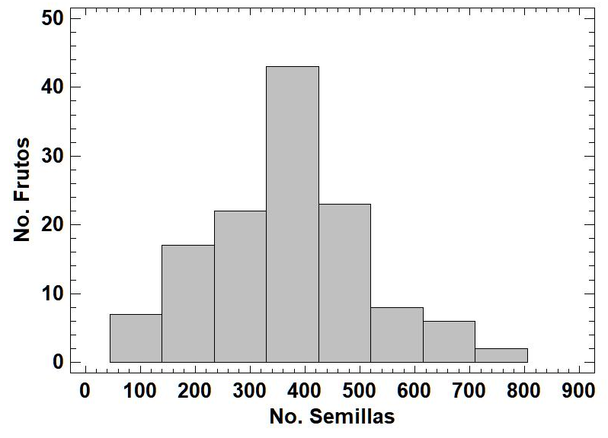
Figura S5. Histograma de frecuencias No. semillas/fruto

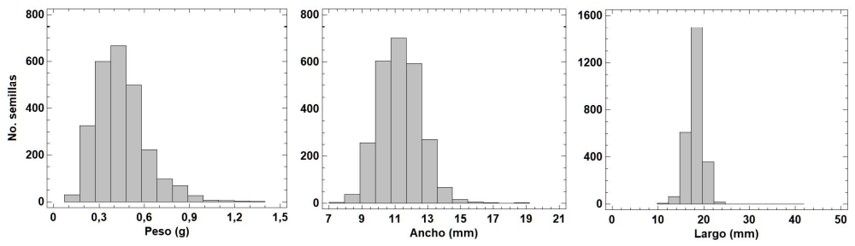
Figura S6. Histograma de frecuencias para el peso, ancho y largo de las semillas de C. ficifolia

- Tiempo de germinación
En la tabla S7 y figura S7 se presentan en detalle los porcentajes de germinación de C. ficifolia obtenidos en laboratorio bajo condiciones semicontroladas y en las parcelas experimentales respectivamente:

Tabla S7. Porcentajes de germinación de C. ficifolia en laboratorio bajo condiciones semicontroladas.
 | % Germinación / réplicas
Días | C1 | C2 | C3 | C4 | C5 | CSU
0 | 0 | 0 | 0 | 0 | 0 | 0
2 | 10 | 30 | 0 | 10 | 10 | 0
4 | 10 | 30 | 0 | 20 | 20 | 10
8 | 20 | 40 | 10 | 40 | 20 | 90
14 | 20 | 40 | 10 | 40 | 20 | 100
C1-C5= ensayos en papel húmedo, CSU= ensayo en vermiculita

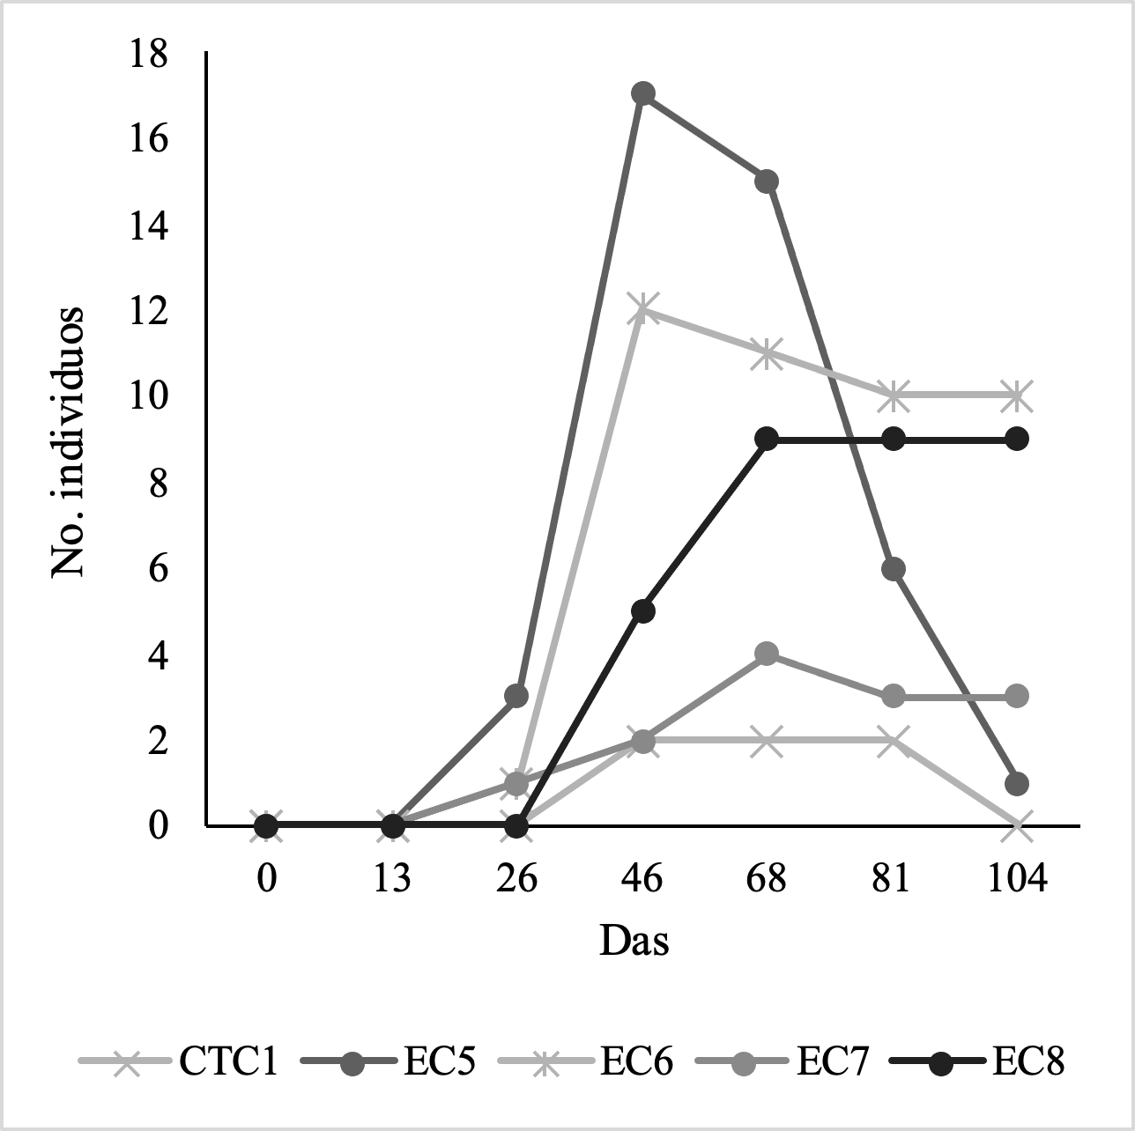
Figura S7. Porcentajes de germinación de C. ficifolia en parcelas experimentales

- Tasa relativa de crecimiento
La tabla S8 contiene los pesos seco y fresco de las muestras pareadas de plántulas de C. ficifolia en un periodo de 15 días. Así mismo, se presenta la tasa relativa de crecimiento - TRC (g g⁻¹/día⁻¹) calculada para cada par de plántulas.

Tabla S8. pesos fresco y seco, y TRC para muestras pareadas de plántulas de C. ficifolia en un intervalo de 15 días. T1 = día 0, T2 = día 15.
Muestra | Peso_fresco_T1 (g) | Peso_fresco_T2 (g) | Peso_seco_T1 (g) | Peso_seco_T2 (g) | TRC (g g⁻¹/dia-1)
C4 | 3.07 | 5.46 | 0.16 | 0.36 | 0.05
C5 | 1.09 | 1.88 | 0.06 | 0.13 | 0.05
C6 | 1.63 | 2.48 | 0.09 | 0.16 | 0.04
C7 | 1.15 | 1.23 | 0.08 | 0.11 | 0.02
C8 | 2.08 | 9.17 | 0.14 | 0.52 | 0.09
C9 | 2.42 | 5.00 | 0.16 | 0.39 | 0.06
C10 | 2.68 | 4.81 | 0.16 | 0.37 | 0.06
C11 | 3.03 | 7.80 | 0.17 | 0.58 | 0.08
C12 | 2.83 | 4.49 | 0.19 | 0.31 | 0.03
C13 | 1.78 | 4.91 | 0.10 | 0.35 | 0.08
C14 | 4.75 | 6.56 | 0.30 | 0.47 | 0.03
C15 | 1.93 | 6.08 | 0.10 | 0.36 | 0.09
C16 | 2.81 | 6.68 | 0.16 | 0.47 | 0.07
C17 | 1.46 | 1.91 | 0.07 | 0.15 | 0.05
C18 | 2.81 | 3.79 | 0.14 | 0.21 | 0.03
C19 | 3.62 | 4.91 | 0.26 | 0.38 | 0.03
C20 | 1.89 | 4.41 | 0.09 | 0.24 | 0.07
C21 | 2.46 | 5.23 | 0.19 | 0.28 | 0.03
C22 | 2.32 | 4.17 | 0.12 | 0.30 | 0.06
C23 | 4.42 | 7.80 | 0.25 | 0.54 | 0.05
C24 | 2.68 | 11.27 | 0.15 | 0.71 | 0.10
C25 | 7.53 | 21.27 | 0.40 | 1.34 | 0.08
C26 | 3.86 | 7.15 | 0.26 | 0.51 | 0.05
C27 | 5.43 | 12.59 | 0.30 | 0.80 | 0.07
C28 | 3.40 | 5.22 | 0.17 | 0.36 | 0.05
C29 | 3.83 | 10.72 | 0.27 | 0.63 | 0.06
C30 | 6.92 | 17.60 | 0.48 | 1.26 | 0.06
C32 | 3.07 | 8.74 | 0.18 | 0.48 | 0.07
C33 | 2.35 | 7.82 | 0.16 | 0.46 | 0.07
C34 | 2.01 | 2.66 | 0.09 | 0.15 | 0.03
C35 | 2.41 | 4.06 | 0.15 | 0.23 | 0.03
C36 | 2.01 | 9.25 | 0.18 | 0.52 | 0.07
C37 | 1.88 | 5.72 | 0.12 | 0.38 | 0.08
C38 | 3.69 | 6.59 | 0.22 | 0.42 | 0.04
C39 | 5.22 | 11.51 | 0.28 | 0.62 | 0.05
C40 | 1.27 | 2.32 | 0.06 | 0.18 | 0.08
C41 | 3.50 | 10.22 | 0.20 | 0.57 | 0.07
C42 | 1.68 | 4.77 | 0.10 | 0.38 | 0.09
C43 | 1.82 | 7.49 | 0.17 | 0.50 | 0.07
C44 | 8.34 | 16.69 | 0.43 | 1.21 | 0.07
C45 | 3.51 | 8.01 | 0.20 | 0.49 | 0.06
C46 | 2.67 | 9.79 | 0.13 | 0.49 | 0.09
C47 | 7.78 | 12.85 | 0.43 | 1.21 | 0.07
C48 | 2.04 | 4.39 | 0.09 | 0.29 | 0.08
C49 | 4.37 | 27.06 | 0.28 | 1.89 | 0.13
C50 | 2.48 | 6.73 | 0.16 | 0.34 | 0.05
C51 | 2.40 | 6.01 | 0.13 | 0.47 | 0.08
C52 | 2.18 | 4.31 | 0.15 | 0.24 | 0.03
C53 | 2.34 | 2.45 | 0.13 | 0.22 | 0.04
C54 | 1.67 | 1.87 | 0.04 | 0.11 | 0.06

- Rasgos foliares
La Tabla S9 muestra los estadísticos descripticos para cada uno de los rasgos foliares evaluados en C. ficifolia en los bordes interno y externo del Bosque Las Mercedes. La muestra consistió en 25 hojas por sitio. El AF presentó mayor variabilidad en el borde interno que en el externo, mientras que la AFE y el CFMS fueron más variables en el externo que en el borde el interno (todos CV > 30 %). Así mismo, el AF fue el atributo que presentó mayor valor medio en el borde externo respecto al interno, en comparación de los demás rasgos los cuales mostraron un comportamiento contrario. Teniendo en cuenta el sesgo y la curtosis estandarizados, de las tres variables el CFMS no mostró una tendencia normal. En la figura S8 con la distribución de frecuencias se aprecia este comportamiento en las variables y en donde se observa además, que salvo en el CFMS, existen importantes diferencias en función del sitio de muestreo.

Tabla S9. Estadísticos descriptivos de los rasgos foliares evaluados en C. ficifolia
 | Borde interno bosque |  |  | Borde externo bosque
 | AF (cm²) | AFE (cm²/g) | CFMS (mg/g) | AF (cm²) | AFE (cm²/g) | CFMS (mg/g)
Media | 392.04 | 434.84 | 72.08 | 669.05 | 295.87 | 69.49
Mediana | 332.98 | 425.84 | 73.97 | 695.09 | 273.73 | 59.38
Varianza | 15,401.80 | 3,847.75 | 151.00 | 26,040.30 | 9,778.07 | 1,069.74
Desviación Estándar | 124.10 | 62.03 | 12.29 | 161.37 | 98.88 | 32.71
Coeficiente de Variación | 32 % | 14 % | 17 % | 24 % | 33 % | 47 %
Error estándar | 24.82 | 12.41 | 2.46 | 32.27 | 19.78 | 6.54
Mínimo | 228.31 | 339.28 | 47.06 | 437.75 | 113.86 | 37.37
Máximo | 647.88 | 548.01 | 92.47 | 1076.42 | 534.39 | 208.60
Rango | 419.57 | 208.73 | 45.41 | 638.67 | 420.53 | 171.23
Sesgo Estandarizado | 1.80 | 0.57 | -1.30 | 1.45 | 1.16 | 6.92
Curtosis Estandarizada | -0.55 | -1.01 | -0.07 | 0.10 | 0.25 | 14.57

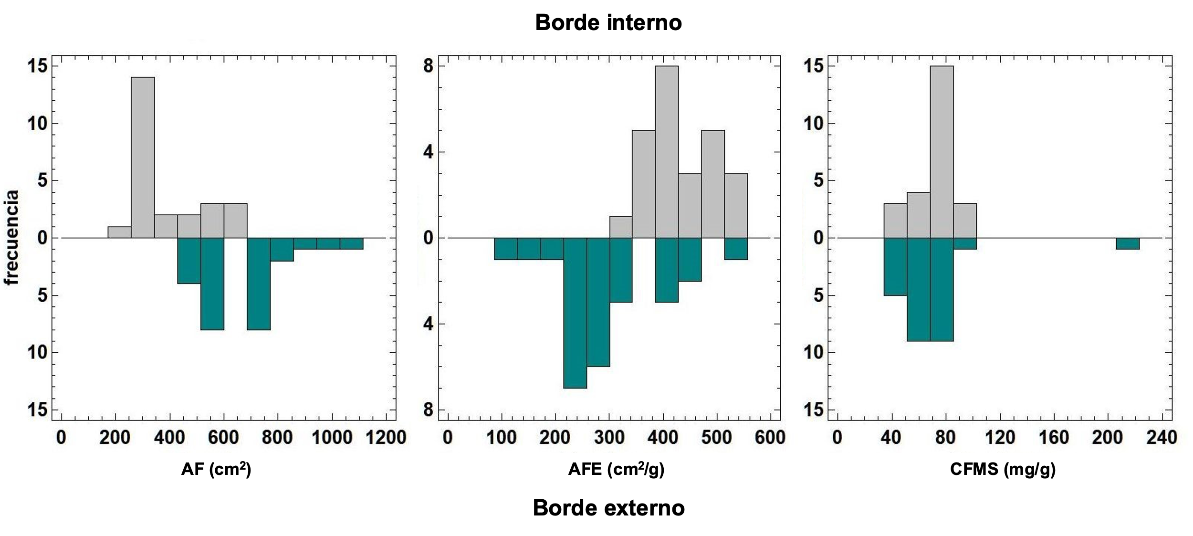
FiguraS8. Distribución de frecuencias de los rasgos foliares evaluados en C. ficifolia.
- Capacidad de establecimiento y de formación de parches densos
En la Tabla S10 se presentan los resultados de la capacidad de establecimiento de C. ficifolia en las parcelas experimentales según los tratamientos realizados, y en la Tabla S11 el porcentaje de cobertura alcanzado por la especie en dichas unidades y en aquellas ubicadas en el borde externo del bosque:

Tabla S10. Resultados establecimiento C. ficifolia en parcelas experimentales en pastizales misceláneos.
Parcela | Tratamiento | Tipo propágulo | Resultado establecimiento
CTC1 | Control | Semillas | Germinación, plántulas no sobrevivieron
CTC2 | Control | Esquejes y raíces | Propágulos muertos
EC1 | RTVE | Esquejes y raíces | Propágulos muertos
EC2 | RTVEH | Esquejes y raíces | Propágulos muertos
EC3 | RTVE + S | Esquejes y raíces | Propágulos muertos
EC4 | RTVEH + S | Esquejes y raíces | Propágulos muertos
EC5 | RTVE | Semillas | Germinación, plántulas no sobrevivieron
EC6 | RTVEH | Semillas | Germinación, plántulas prosperaron
EC7 | RTVE + S | Semillas | Germinación, plántulas prosperaron
EC8 | RTVEH + S | Semillas | Germinación, plántulas prosperaron
RTVE= Remoción total vegetación epigea,
RTVEH= Remoción total vegetación epigea e hipogea, S= sombra artificial

Tabla S11. Cobertura de C. ficifolia alcanzada en parcelas de monitoreo y experimentales.
 | % cobertura/días
Parcela | 0 | 33 | 61 | 75 | 88 | 111
C1 | 0 | 4.16 | 0 | 0 | 0 | 0
C2 | 0 | 2.08 | 1.74 | 5 | 12 | 15
C3 | 0 | 8.33 | 8.61 | 10 | 17 | 25
C4 | 0 | 43 | 37.20 | 65 | 75 | 85
C5 | 0 | 0 | 0 | 35 | 65 | 100
C6 | 0 | 0 | 0 | 11 | 20 | 45
C7 | 0 | 0 | 0 | 65 | 75 | 100
C8 | 0 | 0 | 0 | 60 | 82 | 100
CTC1 | 0 | 0 | 0 | 0 | 0.20 | 0
EC5 | 0 | 0.50 | 2.50 | 1.53 | 1 | 0.10
EC6 | 0 | 0 | 2.29 | 3.68 | 8 | 20
EC7 | 0 | 0 | 0.35 | 0.62 | 1 | 1.50
EC8 | 0 | 0 | 0.69 | 1.46 | 3 | 7

